Lajiesittelyt kouluille
Ampumahiihdon Urlus-nuorisoprojekti – kouluyhteistyö tärkeässä rooli
Ampumahiihdon Urlus-nuorisoprojekti perustettiin Suomen Ampumahiihtoliiton ja Urlus-Säätiön yhteiseksi hankkeeksi. Nuorisoprojekti aloitti toimintansa jo 1.6.2012. Jo ensimmäisen toimintavuoden aikana projektin kautta ampumahiihtoon tutustui 5000 lasta ja nuorta. Seitsemän toimintavuoden aikana toimintaan on tutustunut yli 40 000 lasta ja nuorta. Projektin tavoitteena on innostaa lapsia ja nuoria ampumahiihdon harrastamiseen ja lisätä ampumahiihdon tunnettuutta. Erityisenä painopisteenä on turvallinen aseen käyttö.
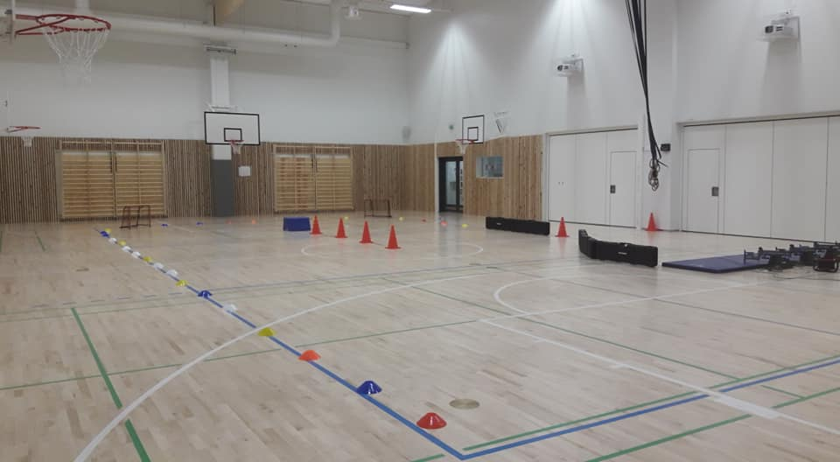
Ampumahiihtoesittely tuo kouluille mukavan ja innostavan esittelyn lajista, jota muuten ei ole niin helppo kokeilla. Ampumahiihtokausi alkaa jo marraskuun lopulla ja jatkuu aina huhtikuuhun asti. Tämän jälkeen siirrytään useimmiten kesäisiin lajimuotoihin, ampumajuoksuun ja rulla-ampumahiihtoon.

Kouluesittelyt onnistuvat toiminta-alueellamme läpi vuoden, erikseen sovitusti. Voimme olla esimerkiksi osa koulun liikuntapäivää tai aivan erillinen kokonaisuus.
Ampumahiihdon lajiesittelyssä ehditään normaalisti käymään läpi noin 5-6 ryhmää päivän aikana. Yhden ryhmän kanssa menee 45-60min. Yksi tunti sisältää alustuksen lajin turvallisuussääntöihin ja aseen käsittelyyn, ammunnan harjoittelua sekä ampumajuoksuviestin.
Suomen Ampumahiihtoliitto järjestää Etelä-Suomessa itse lajiesittelyjä. Lisäksi seurat ovat järjestäneet omia esittelyjään ympäri Suomea, joissa on myös runsaasti osallistujia. Pyrimme toiminnassa huomioimaan koulun olosuhteet ja tekemään esittelyistä mahdollisimman toiminnallisia. Tarkoitus on löytää lajimme idea tarkkuuden ja vauhdin yhdistämisestä, on fyysinen rasitus sitten hiihtoa, juoksua tai vaikkapa luistelua.
Teemme säännöllisesti palautekyselyjä koulukiertueesta. Olemme onnistuneet tavoitteessamme silloin, kun tunnin jälkeen esittelystä poistuu innostunut ryhmä. Viimeisimmän kyselyn perusteella opettajien antamat arvosanat tukevat tätä. Esimerkiksi viime lukuvuoden esittelyistä saimme kokonaisarvosanojen keskiarvoksi 9,75 (n=16). Parhaita palautteita ovat sellaiset, joissa olemme onnistuneet yhdistämään uuden oppimisen ja innostuksen lajiamme kohtaan. Myös se lämmittää, että tunneillamme onnistumisen kokemuksia saavat myös ne oppilaat, jotka muilla tunneilla eivät välttämättä nouse esiin.
Lisätietoja ja lajiesittelypyynnöt: Lauri Elo, lauri.elo(at)biathlon.fi
